Landsat жер серігінен жер телімін жүктеп алу

Жерсеріктердің көмегімен біз белгілі бір жердің космостық суреттерін ала аламыз. Бұл жерде біз Sentinel-2 және Landsat 8 жерсеріктерін пайдаланамыз. Спутниктер туралы қысқаша:
Sentinel - 2 - "Коперник"қоршаған орта мен қауіпсіздіктің жаһандық мониторингі жобасы аясында құрылған Еуропалық ғарыш агенттігінің жерді қашықтықтан зондтау спутниктерінің отбасы. Жерсеріктер жерді, өсімдіктерді, орман және су ресурстарын пайдалану мониторингіне арналған, сондай-ақ дүлей зілзалалардың салдарын жою кезінде қолданылуы мүмкін. 2016 жылдың қаңтар айында Airbus Defence and Space-мен тағы екі жерсерікті, Sentinel-2C және Sentinel-2D құруға келісімшартқа қол қойылды.
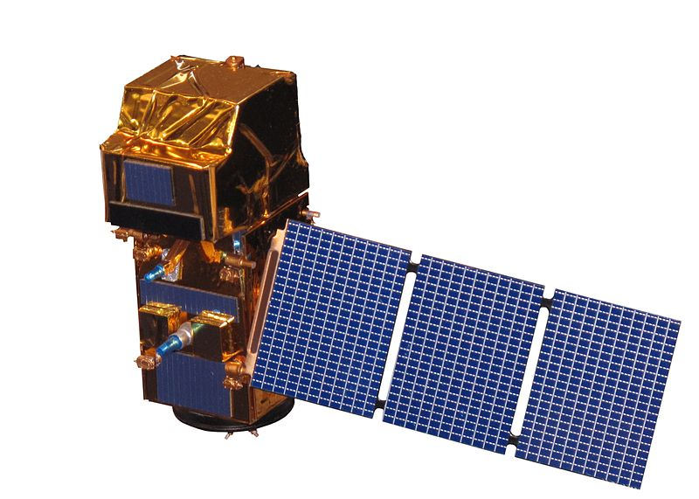 | Өндіруші | Airbus Defence and Space
 | Ұшырылған жері | Франция, Гвиана, Куру
 | Ұшырылған уақыты | 2А: 23 июня 2015  2В: 7 марта 2017
 | Ұшу ұзақтығы | 2А:4 жыл 2 ай 24 күн  2В: 2 жыл 6 ай 9 күн
 | Массасы | 1140 кг
 | Өлшемі | 3,4 × 1,8 × 2,35 м (ұшырукезінде)
 | Белсенді жұмыс істеу мерзімі | 7 жыл
 | Қайталауаралығы | 5 күн
 | Орбита биіктігі | 786 км
 | Таратужылдамдығы | 2 Гбит/с
 | Борттық жады | 2,4 ТБ
Landsat 8-Landsat бағдарламасы аясында сегізінші американдық жерді қашықтықтан зондтау спутнигі (жетінші орбитаға шығарылған). Бастапқыда Landsat Data Continuity Mission (LDCM) деп аталды, NASA мен USGS бірлесіп құрылды. Спутник іске қосылды 11 ақпан 2013 жылғы. Іске қосу 18:02 UTC, SLC-3E кешені, Ванденберг базасында жүзеге асты. Іске қосылғаннан кейін 78,5 минуттан соң орбитаға шықты.

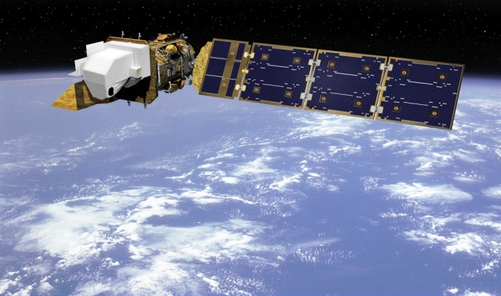 | Өндірушіі | Orbital Sciences Corporation  Ball Aerospace
 | Ұшуалаңы | США, БазаВанденберг
 | Ракета-тасығышы | «Aтлас-5 401»
 | Ұшырылғануақыты | 2013-02-11 18:02.536 UTC
 | Ұшуұзақтығы | 6 жыл 8 ай 1 күн
 | Массасы | 2623 кг (1512 кг отынсыз)
 | Өлшемі | 3 × 3 × 4,8 м
 | Қайталауаралығы | 16 тәулік
 | Орбитабиіктігі | 705 км
 | Борттықжады | 3,14 Тбит

Тапсырма: берілген сайттан кез келген карьерді жүктеу. Және QGIS бағдарламасында ашу. Космотүсіріс 2005-2015-2020 жылдар болу керек.
Ғарыштық суреттерді жүктеу үшін EarthExplorer сайтын қолданамыз.
Сілтемесі: https://earthexplorer.usgs.gov/
Бұл сайтқа тіркелеміз, тіркелу үшін Register түймесін басамыз.

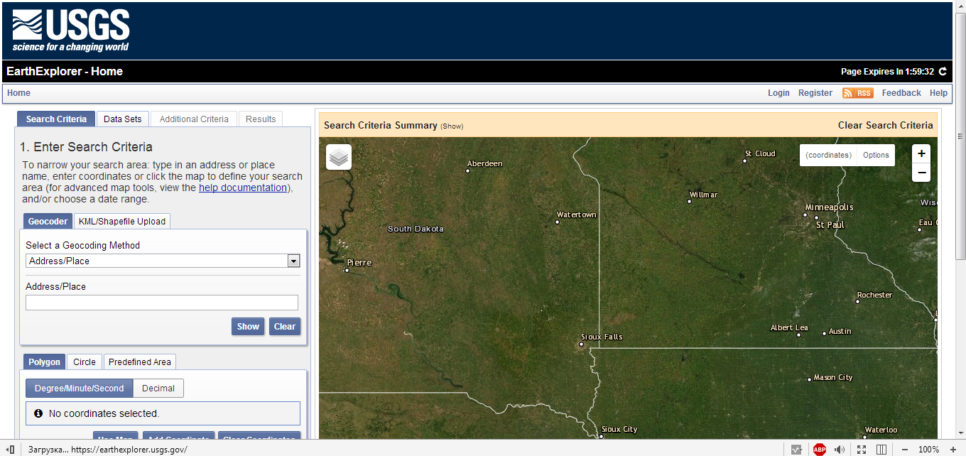
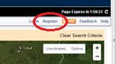
Сурет -1

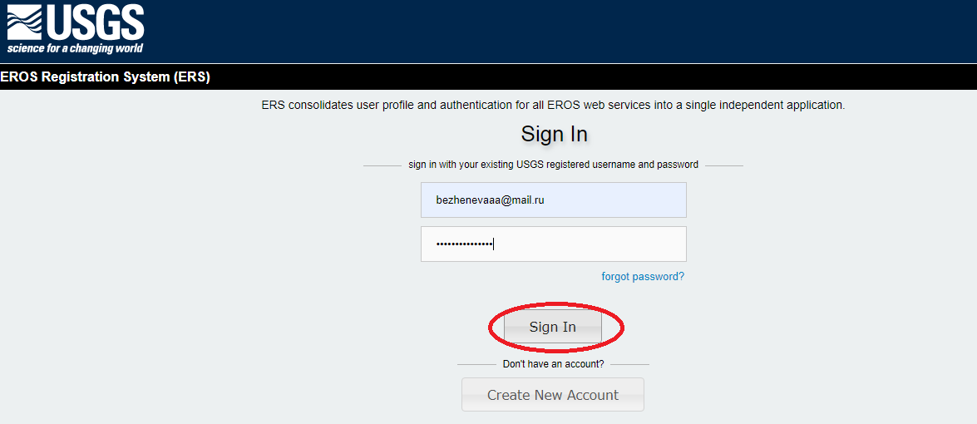
Сурет – 2

Тіркелген соң ары қарай космостық суреттерді жүктеуді бастай беруге болады.
Суреттерді алу үшін біз алатын орынды анықтауымыз керек. Бұл жерді нүкте немесе полигонның орнын таңдау арқылы жасауға болады. Қосымша нүктелерді енгізуге және оны жоюға, сонымен қатар орындарын ауыстыруға болады.

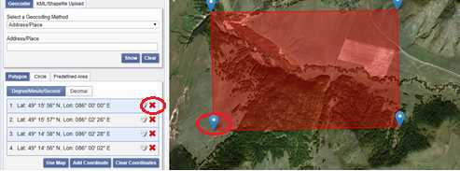
Сурет – 3

Мен, өз жұмысымда ШҚО, Катонқарағай ауданы, Ақмарал ауылындағы жер телімін полигон түрінде алдым.

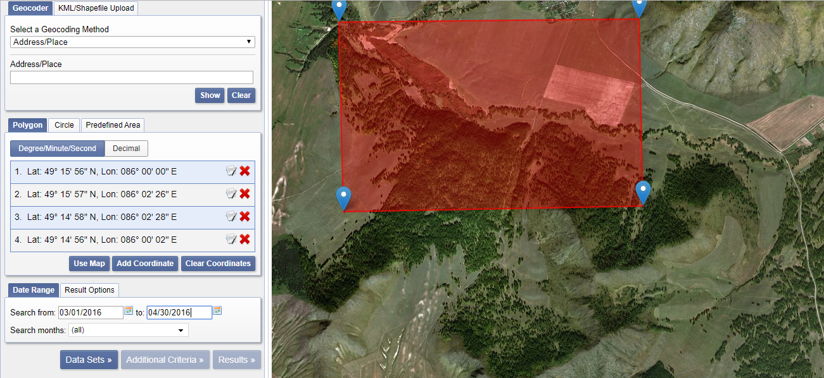
Сурет – 4

Екінші қадаммен біз суреттерді алғымыз келетін уақыт кезеңін анықтауымыз керек. Бұл, мысалға, 2016 жыл мен 2019 жыл аралығы болсын. Уақытына назар аударыңыз: алдымен ай, күн және жыл жазылады. Егер біз жазғы айларда ғана суреттерді алуымыз керек болса, онда бұл жағдайда барлық айларда емес, тек жазғы айлардағы суреттерді іздеуге болады. Ол үшін Search months түймесін басып, қажетті айларды таңдаймыз.
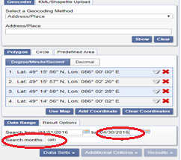
Сурет – 5

Келесі қадаммен біз суреттерді алғысы келетін спутниктерді белгілеуіміз керек. Data Sets қойындысына өтеміз. Landsat – Landsant Collection 1 Level-1 қойындысын басыңыз( егер басқа қойындыны таңдасаңыз, жүктеп алу қиын болады) – Landsat 8 OLI/TIRS C1 Level-1. Содан кейін Sentinel – Sentinel-2 қойындысына белгі қойыңыз.
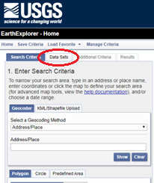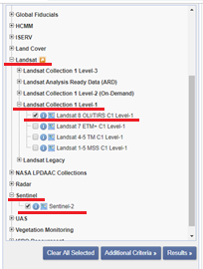
Сурет – 6

Ғарыштық суреттердегі бұлттылықтан арылып, сапалы сурет алу үшін келесі процесті орындаймыз. Additional Criteria қойындысына өтіп – барлық жерсеріктер үшін, яғни Sentinel 2 және Landsant 8 cloud Cover-ге 20% - дан кем деген параметр енгіземіз.

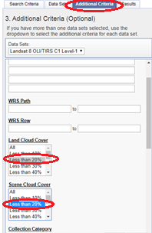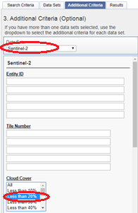
Сурет – 7

Осыдан кейін Results батырмасын басып, шыққан нәтижені көреміз.

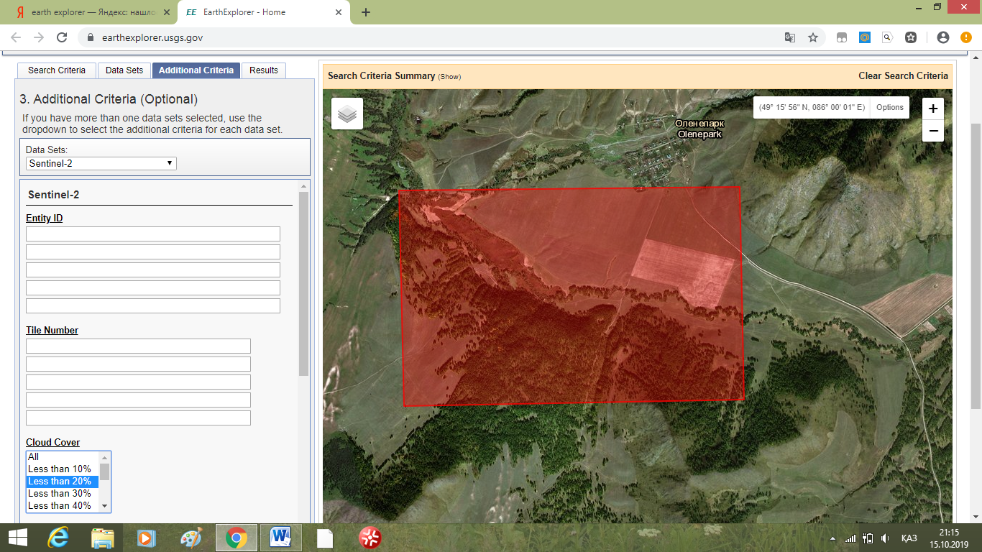
Сурет –8

Суретті жүктеп алу үшін біз жасыл көрсеткі бар дискінің белгісіне басу керек және ең үлкен өлшемді таңдаймыз,олар бізге қажет сурет мұрағатына ие, біз оны жүктейміз. Сондай-ақ Сентинел.

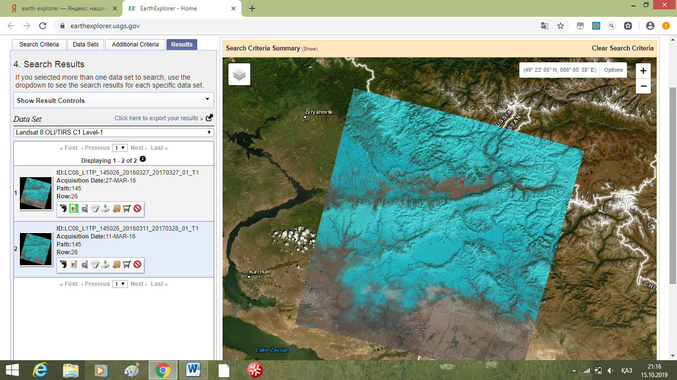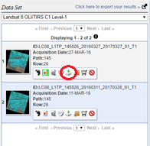
Сурет – 9 - Landsat жерсерігінің көмегімен алынған ғарыштық сурет

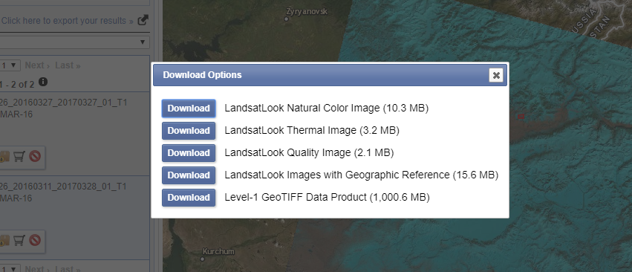
Сурет–10 – Ғарыштық түсірісті жүктеу

Салыстыратын екінші жыл ол 2019 жыл. 2019 жылдан алынған ғарыштық сурет.

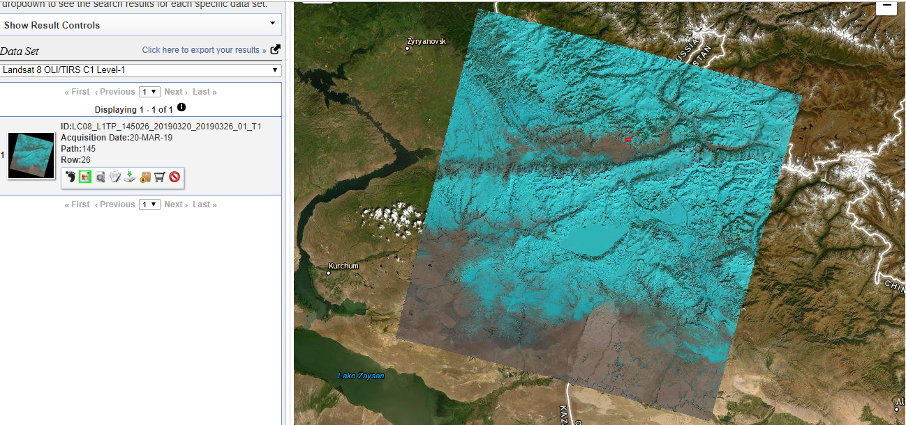

Сурет – 11

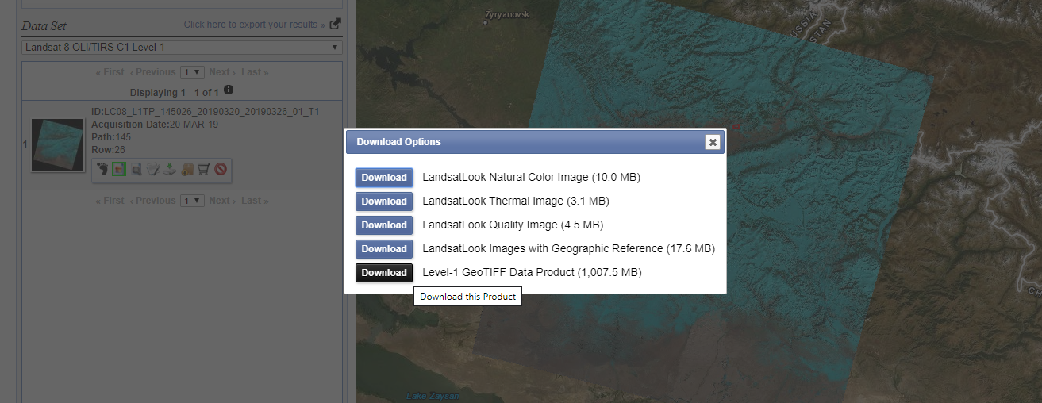\
Сурет–12 - Ғарыштық суреттің жүктелуі

Сурет 13 –Landsat 8 жерсерігінен жүктелген 2016 жылғы түсіріс

Сурет 14 –Landsat 8 жерсерігінен жүктелген 2019 жылғы ғарыштық түсіріс

